政治常识
Day1:中国特色社会主义（一）

【学习重点】习近平新时代中国特色社会主义思想
【建议用时】1小时以内
【重要考点导图梳理】
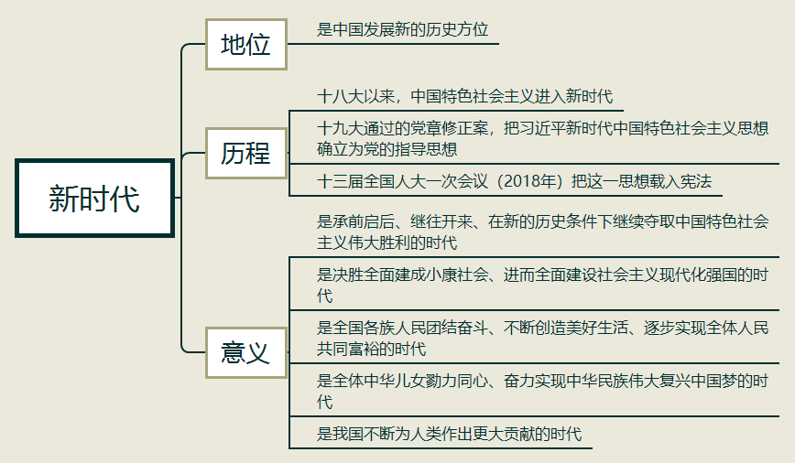
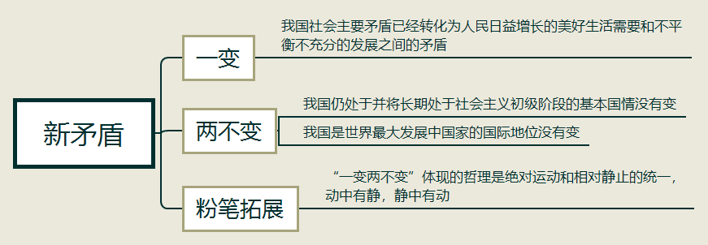

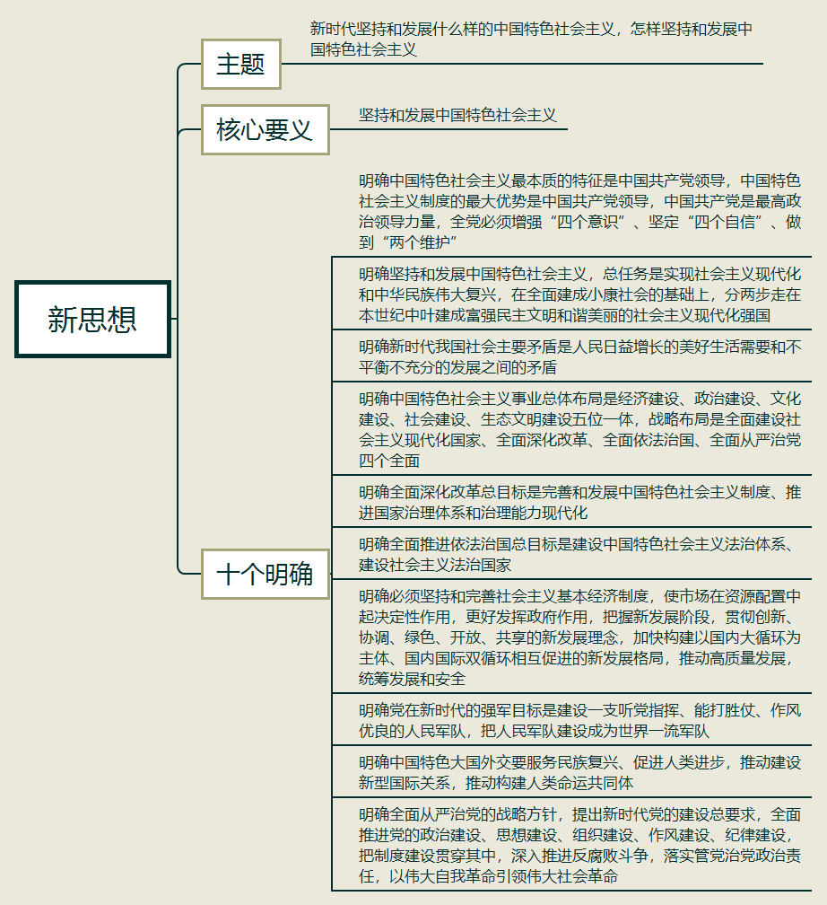
【填空练习】
1.新时代是中国发展新的 。
2.我国社会主要矛盾已经转化为 和 之间的矛盾。
3.中国特色社会主义最本质的特征是 ，中国特色社会主义制度的最大优势是 ， 是最高政治领导力量。
4.中国特色社会主义事业总体布局是 建设、 建设、 建设、 建设、
建设五位一体，战略布局是 、 、 、
四个全面。
5.全面推进依法治国总目标是 、 。
6.贯彻 、 、 、 、 的新发展理念，加快构建以 为主体、国内国际双循环相互促进的新发展格局。
（答案见思维导图，请回归导图比对记忆）
【快速判断】
1.我国仍处于并将长期处于社会主义初级阶段的基本国情没有变，是世界最大发展中国家的国际地位没有变。
2.中国特色社会主义最本质的特征是中国共产党领导。
3.中国特色社会主义制度的最大优势是人民当家做主。
4.坚持和发展中国特色社会主义，总任务是实现社会主义现代化和中华民族伟大复兴。
5.全面深化改革总目标是建设中国特色社会主义法治体系、建设社会主义法治国家。
6.加快构建以国际大循环为主体、国内国际双循环相互促进的新发展格局。
7.党在新时代的强军目标是建设一支听党指挥、能打胜仗、作风优良的人民军队，把人民军队建设成为世界一流军队。
（答案：1.正确；2.正确；3.错误；4.正确；5 .错误；6.错误；7.正确。温故知新，强化记忆，具体错误在何处，请回归导图认真比对哦！）

